Ministerio de Educación
Dirección General de Educación Particular
Centro Educativo Bellas Luces
10° grado comercio
Profesor: Jalicher Goncalves.
Ética y moral
La Libertad
El objetivo es entender que somos libres cuando nos proponemos metas y nos dirigimos hacia ellas; cuando controlamos, dirigimos y dominamos nuestros propios actos.
Muchas personas tienen una idea errónea de lo que significa libertad y entienden que ser libres es hacer lo que se les ocurra, en esta ocasión estudiaremos el verdadero significado de libertad.
Se les enviaran unas imágenes de un libro y luego tendrán un taller que responderán de acuerdo a lo que el libro les presenta. Solo deben resolver la pagina del taller.
Para responder las preguntas debe imprimir la hoja y hacerlo a mano o en el mismo documento Word responder, en ambos casos debe tener el documento en físico, este será enviado al correo jalicher.019@gmail.com pero al retornar las clases debe tener todos los talleres y trabajos en estado físico.
Consejo: al realizar este taller tómese su tiempo hágalo pensando en el taller y no en terminarlo rápido para hacer otras cosas, lea y relea si es posible varias veces les dese el mejor de los éxitos y que estén bien.

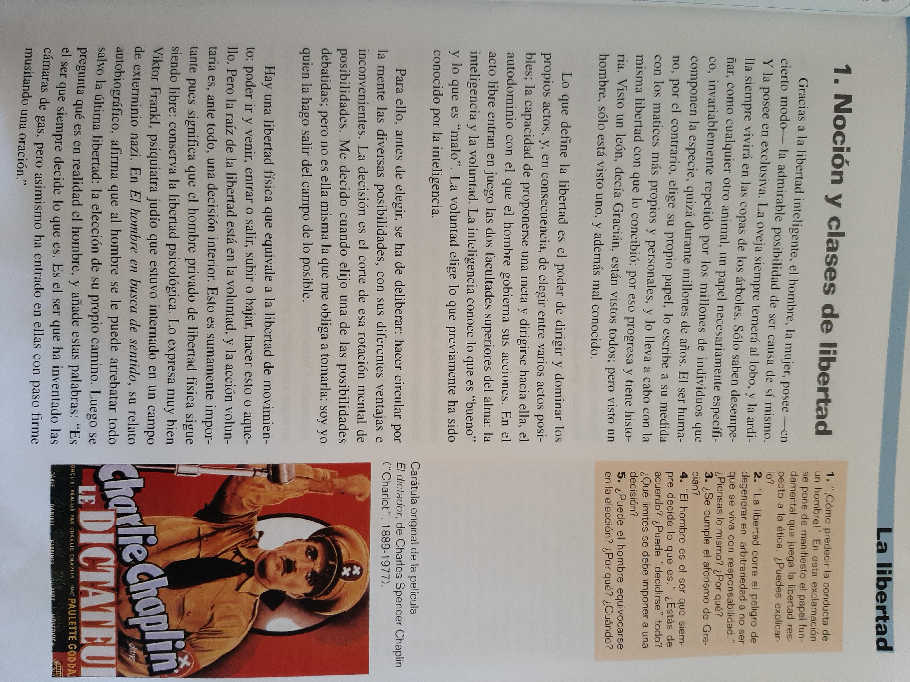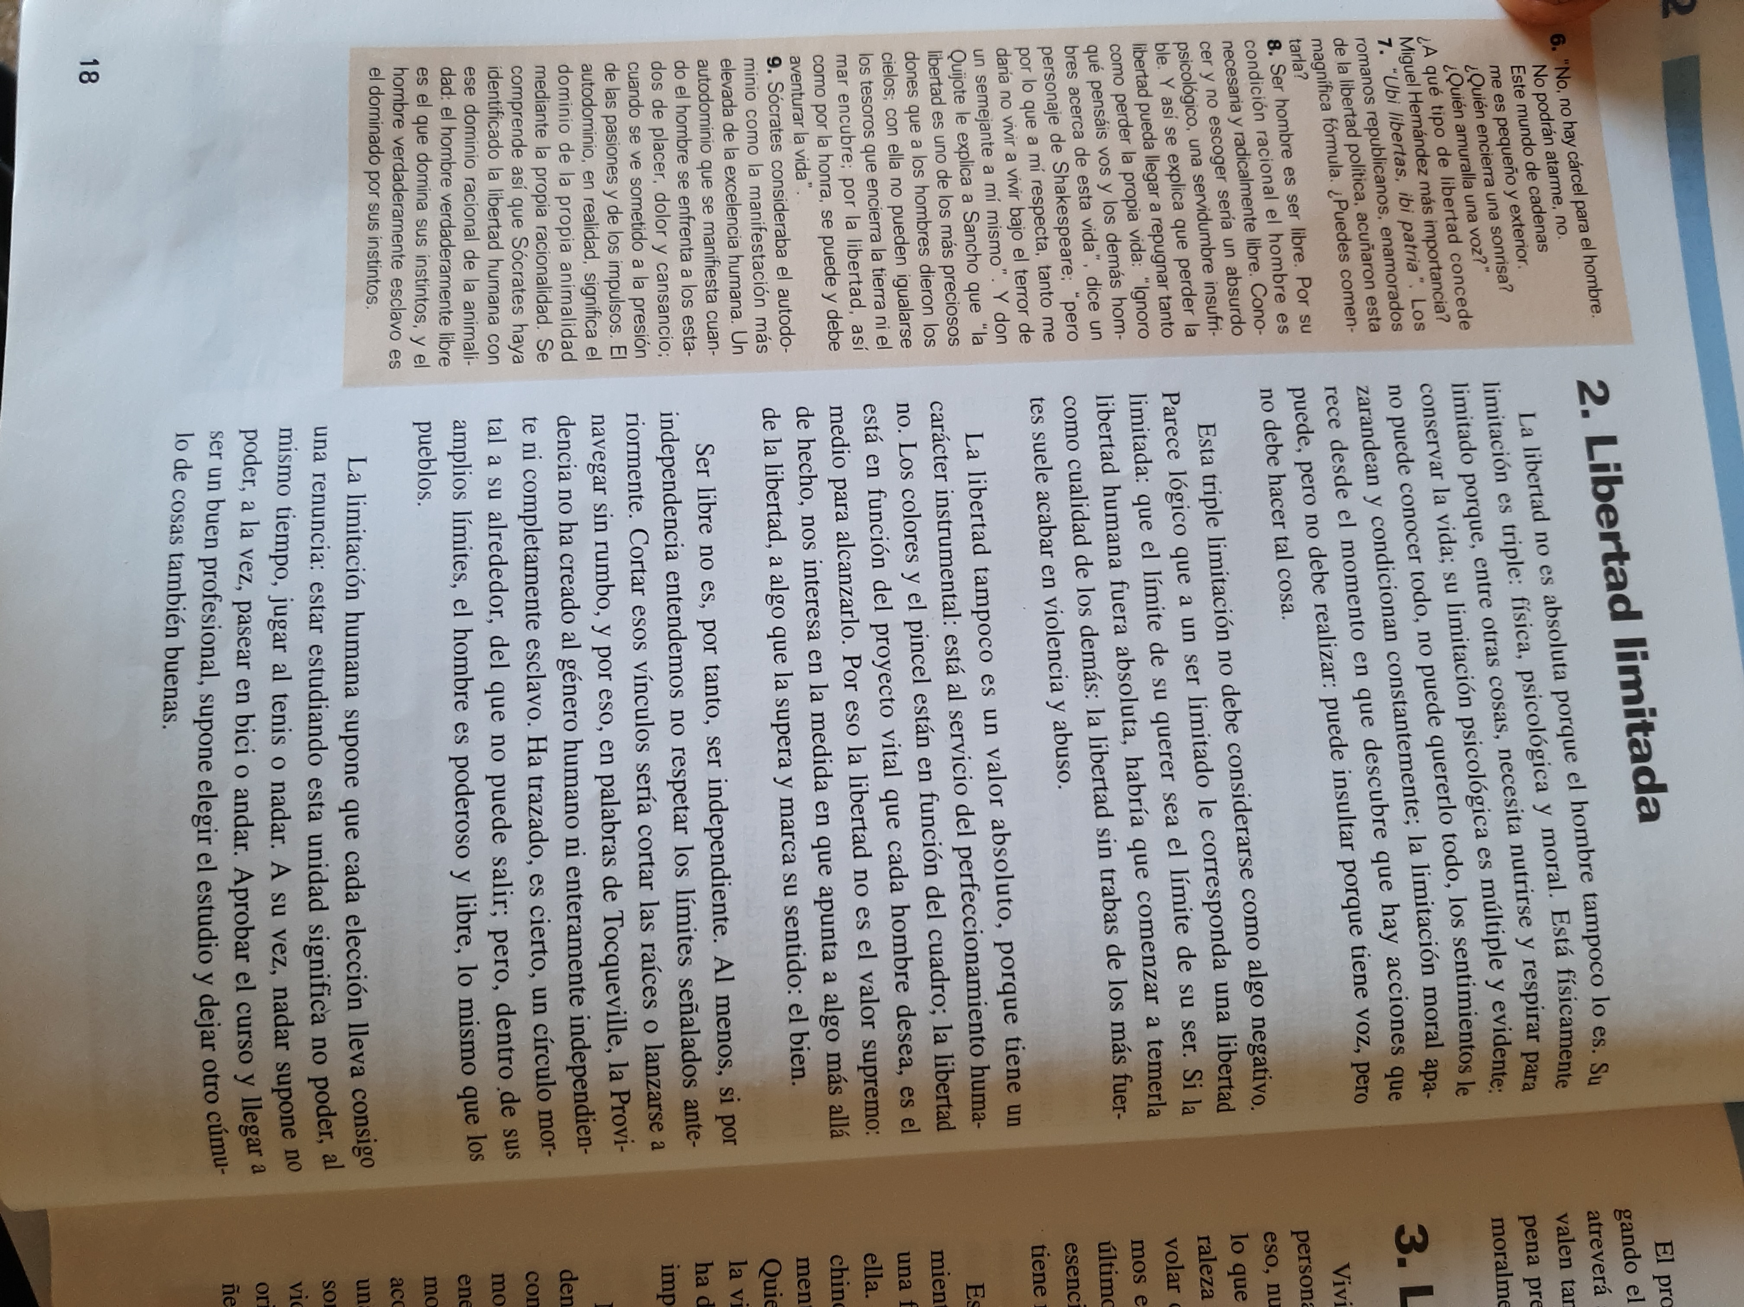
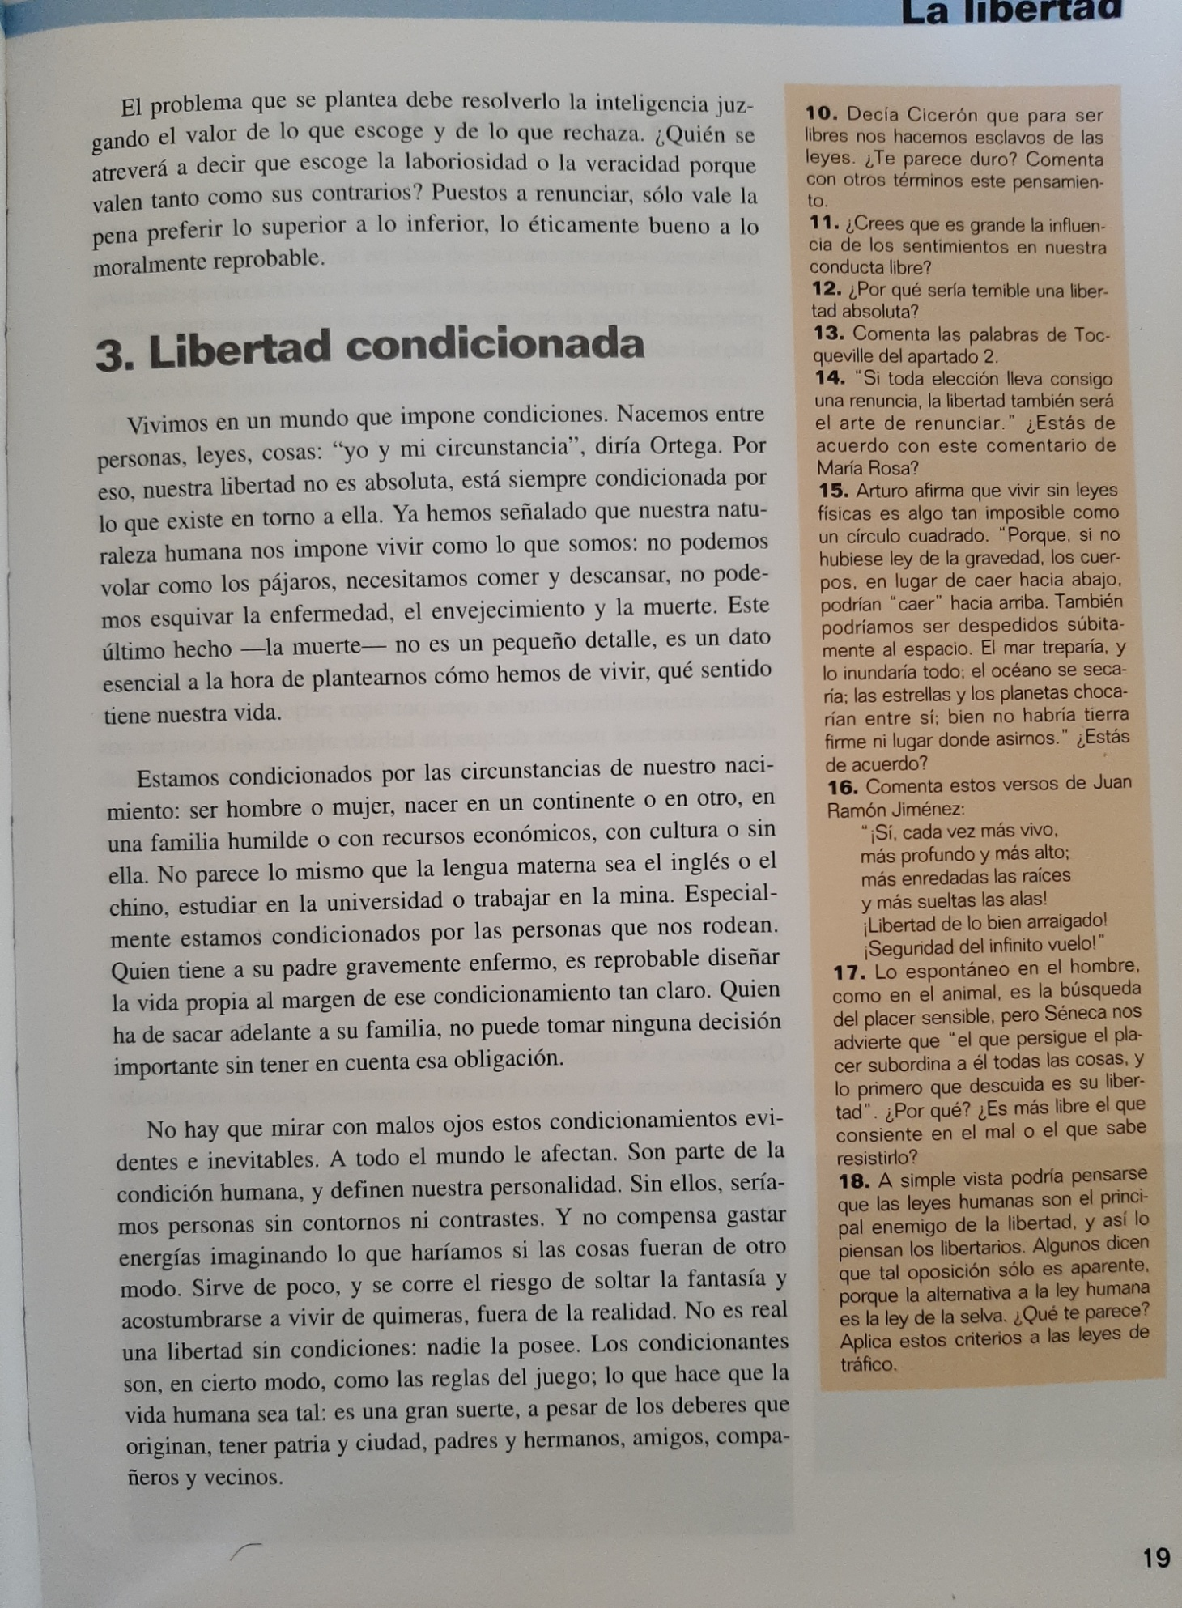
Ministerio de Educación
Dirección General de Educación Particular
Centro Educativo Bellas Luces
10° grado comercio

Nombre:__________________________________________________
Taller
Libertad
Complete los espacios
- La oveja siempre temerá al ________ y la ardilla siempre vivirá en las ________ de los __________
- El ser humano elige su propio ____ lo escribe a su ______con los matices mas_______ y _________
- Lo que define la libertad es el poder de ________ y _______ los propios _________
- La inteligencia conoce lo que es _________ y lo que es _________
- Hay una libertad que equivale a la libertad de _______ :poder ___ o _____ , ________ o _________
- El hombre es el ____ que siempre decide lo que es. Es el ser que ha inventado las _______de gas, pero así mismo ha entrado en ellas paso firme ________ una ________.
- La libertad no es _________ porque el hombre tampoco lo es
- El hombre está físicamente limitado por que entre otras cosas necesita _________ y _________ para conservar la ________
- El hombre no puede _________ todo, no puede ________ todo
- La limitación ________ El hombre puede _______ por que tiene voz pero no puede hacer tal cosa
- Ser libre, no es, por tanto, ser _____________
- La __________ humana supone que cada elección lleva consigo una _________
- Vivimos en un mundo que ___________ condiciones
- No podemos _______ como los pájaros, necesitamos comer y _____________
- No es real una __________ sin _______________.

